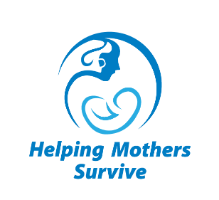**Aider les mères à survivre**

**Travail prolongé et dystocie**

**Évaluation de l'orientation du**

**Coordonnateur de la pratique**

Date ____________

**Instructions** : pour chaque question, encerclez le chiffre qui correspond à votre degré d'accord ou de désaccord avec l'affirmation.

Veuillez ajouter tout commentaire au dos de ce formulaire.

.

|  |  |
| --- | --- |
| **ÉVALUEZ CHAQUE ÉNONCÉ** | **Pas d’accord D’accord** |
| J'ai confiance en ma capacité à utiliser le plan d'action. | 1 2 3 4 5 |
| J'ai confiance en ma capacité à utiliser le Guide du prestataire pour aider les pairs à pratiquer. | 1 2 3 4 5 |
| L'objectif et le calendrier de la pratique à faible dose et à haute fréquence et des activités d'AQ sont clairs pour moi. | 1 2 3 4 5 |
| Je comprends comment travailler avec l'équipe pour évaluer les progrès accomplis dans la réalisation des objectifs SMART et établir de nouveaux objectifs si nécessaire. | 1 2 3 4 5 |
| J'ai confiance en ma capacité à donner l'exemple de soins maternels respectueux. | 1 2 3 4 5 |
| Je comprends clairement comment me préparer aux séances de pratique de FDHF. | 1 2 3 4 5 |
| J'ai confiance en ma capacité à utiliser des jeux de rôle, des simulations et des exercices pratiques pour animer des activités de soins maternels respectueux de la dignité humaine dans le cadre de scénarios de soins maternels et obstétricaux. | 1 2 3 4 5 |
| J'ai confiance en ma capacité à faciliter les exercices pratiques pour AMS dans mon établissement DE SANTÉ. | 1 2 3 4 5 |
| Cette orientation m'a été utile. | 1 2 3 4 5 |